07 апреля 2020 г. (вторник)
Дисциплина: Математика
Группа: № 78
Урок № 72
Тема: Перпендикулярность плоскостей.
Цель: ознакомиться с понятием перпендикулярности плоскостей.
Литература: : Геометрия. 10-11 классы: учеб. для общеобразоват. организаций: базовый и углубл. уровни / Л.С. Атанасян, В.Ф. Бутузов [и др.] – М.: Просвещение, 2013.
Материалы урока: !!! РИСУЕМ ПРАВИЛЬНО, НЕ МЕНЕЕ 5 СМ!
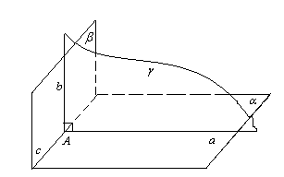
Пусть плоскости α и β пересекаются по прямой с. Возьмём произвольную точку А∈с и восстановим прямые а ⊂ α и b ⊂ β; с ⊥ b,
а ⊥ с; а, b ⊂ γ ; с ⊥ γ ; ∠(а; b) = 90^{о} ⇒ α ⊥ β.
Две пересекающиеся плоскости называются перпендикулярными, если какая-либо плоскость, перпендикулярная прямой пересечения этих плоскостей, пересекает их по перпендикулярным прямым. Или, две пересекающиеся плоскости называются перпендикулярными (взаимно перпендикулярными), если угол между ними равен 90^{о}.
Задача.
Точка находится на расстояниях а и b от двух перпендикулярных плоскостей. Найдите расстояние от этой точки до прямой пересечения плоскостей.
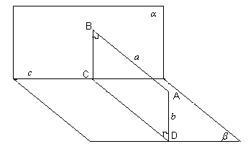
Решение.
Пусть точка А – данная точка, α ⊥ β. Плоскости α и β пересекаются по прямой с. Построенная фигура ABCD – прямоугольник, АС – диагональ в нём.
АС² = АВ² + ВС²; АС² = а² + b²;
$$\text{AC}=\sqrt{a^{2}+b^{2}}\text{.}$$
Ответ: $\sqrt{a^{2}+b^{2}}$.
Теорема: если прямая, лежащая в одной из двух перпендикулярных плоскостей, перпендикулярна к их линии пересечения, то она перпендикулярна и к другой плоскости.
Домашнее задание: ответить на вопросы № 7-8 стр. 57

Урок № 73
Тема: Признак перпендикулярности плоскостей.
Цель: ознакомиться с признаком перпендикулярности плоскостей.
Литература: : Геометрия. 10-11 классы: учеб. для общеобразоват. организаций: базовый и углубл. уровни / Л.С. Атанасян, В.Ф. Бутузов [и др.] – М.: Просвещение, 2013.
Материалы урока: !!! РИСУЕМ ПРАВИЛЬНО, НЕ МЕНЕЕ 5 СМ!
Теорема (признак перпендикулярности плоскостей). Если одна из двух плоскостей проходит через прямую, перпендикулярную к другой плоскости, то такие плоскости перпендикулярны.
Следствие. Плоскость, перпендикулярная к прямой, по которой пересекаются две данные плоскости, перпендикулярна к каждой из этих плоскостей.
Задача.
Даны прямая а и плоскость α. Проведите через прямую а плоскость, перпендикулярную плоскости α.
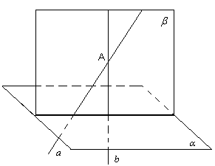
Построение.
Через произвольную точку А прямой а проводим прямую b ⊥ α. Через прямые а и b проводим плоскость β. По признаку перпендикулярности плоскостей β ⊥ α.

Домашнее задание: нарисовать рис. 63 стр. 50.
ФОТОГРАФИРУЕМ И ОТСЫЛАЕМ ЕЛЕНЕ АНАТОЛЬЕВНЕ
ВСЕ ВЫПОЛНЕННЫЕ ДОМАШНИЕ ЗАДАНИЯ И КОНТРОЛЬНЫЕ РАБОТЫ!!!!!!!!

